Муниципальное бюджетное дошкольное образовательное учреждение

Детский сад № 1 «Ладушки»

**Сценарий развлечения в средней группе**

*«****Снеговик встречает гостей****».*

Разработчик:

воспитатель первой категории

Сиренко Н.В.

ГО Карпинск 2020год

**Цель:** приобщение детей к здоровому образу жизни посредством игровых упражнений и подвижных игр на свежем воздухе зимой.

**Задачи:**

-совершенствовать двигательные умения и навыки;

-развивать ловкость, быстроту, координацию движений, умение действовать по сигналу воспитателя, внимание;

- воспитывать доброжелательное отношение детей друг к другу, персонажу.

-развивать ориентировку и свободу движений в пространстве прогулочного участка.

-развивать и закреплять умение выразительно двигаться в характере музыки, перевоплощаться.

**Предварительная работа:** Лепка снеговиков, аппликация « Весёлый снеговик», НОД «День рождение снеговика».

**Оборудование:** тазики для снежков, корзина со снежками, детали для «Снеговиков», метёлки, мячи.

**Ход развлечения:**

Дети приходят на прогулочный участок, где их встречает **Снеговик**.

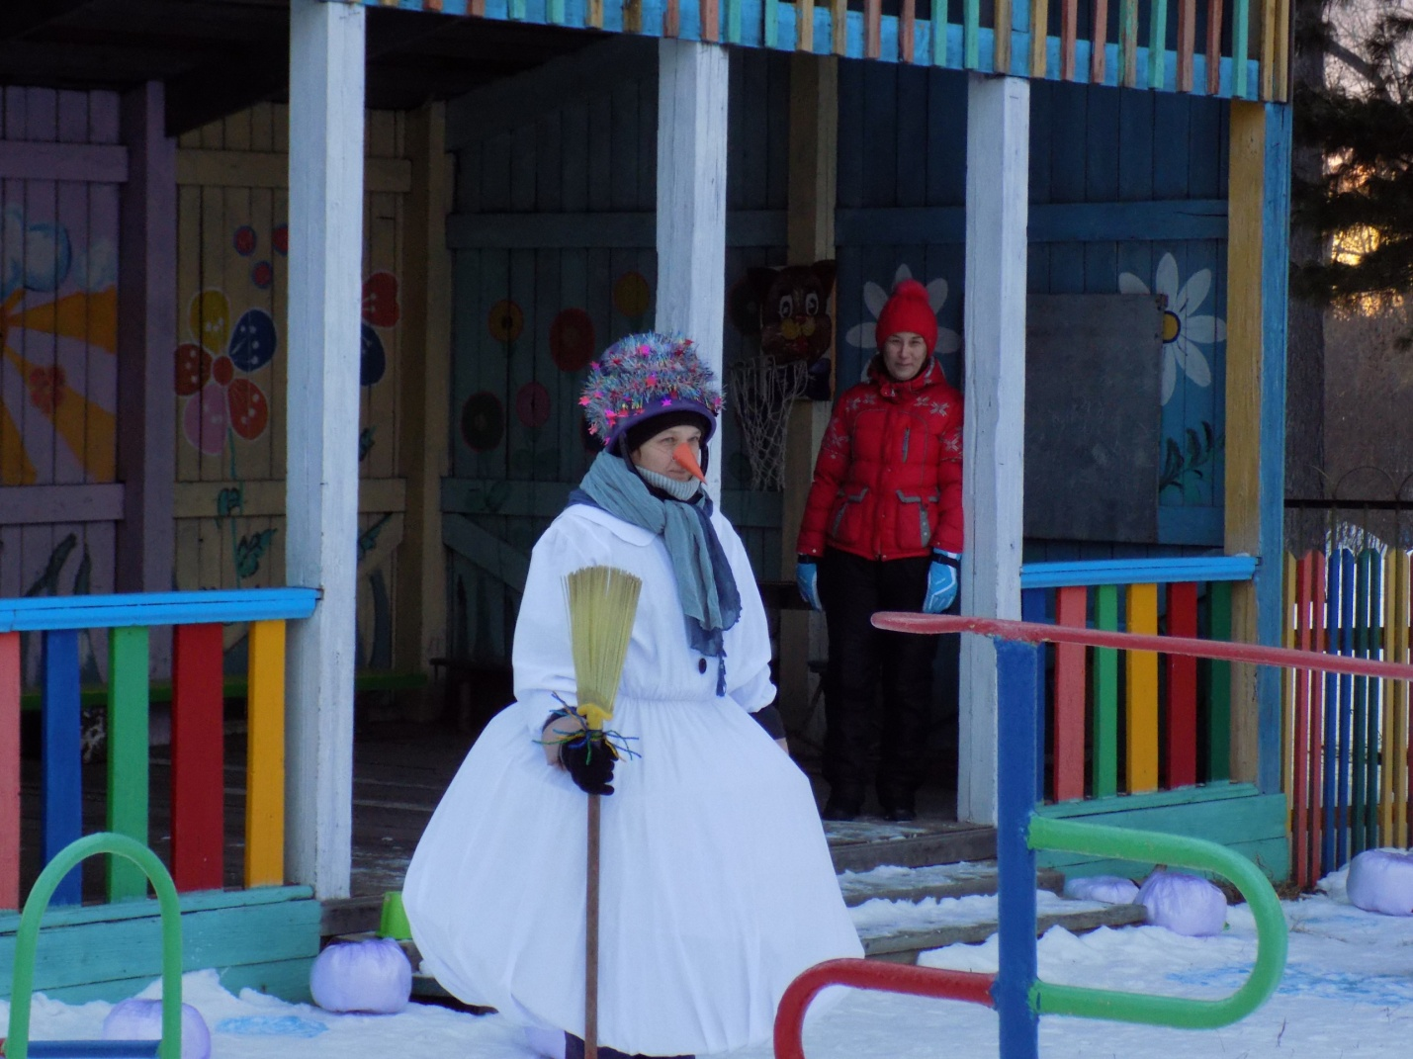

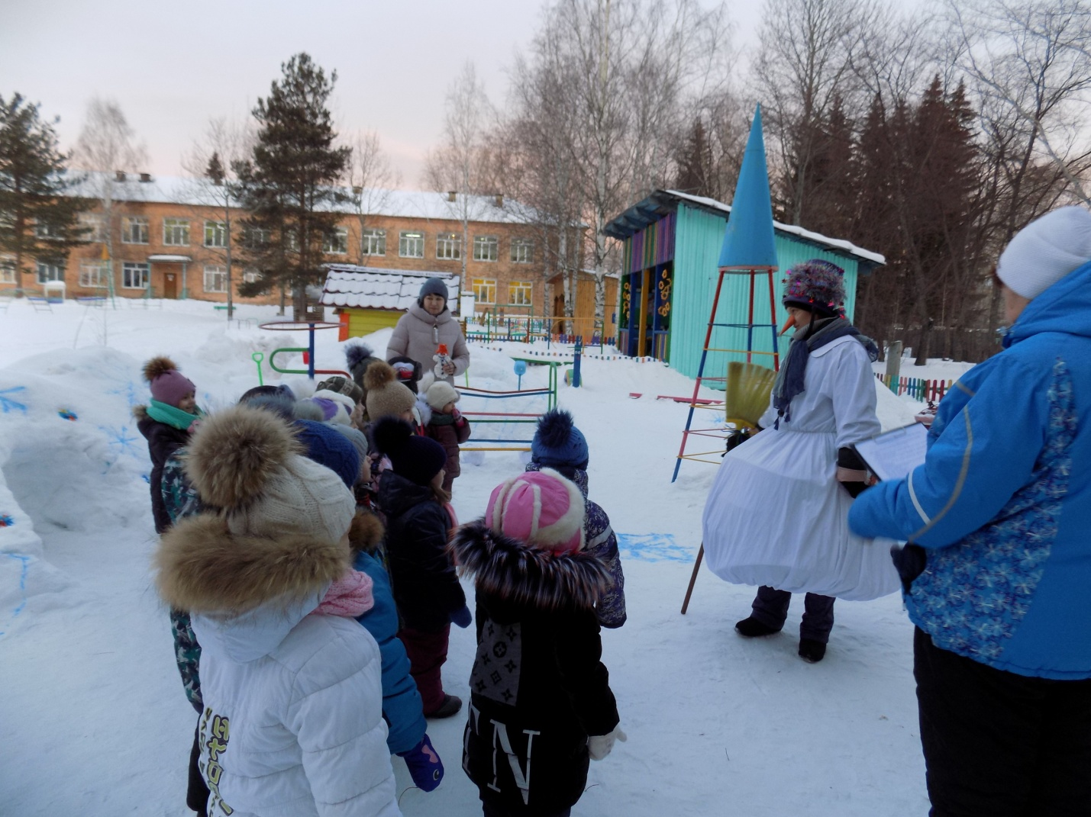

**Снеговик**: - Здравствуйте, ребята!

**Дети:** - Здравствуйте!

**Снеговик**: - Вы ,меня узнали?

**Дети:** - Да, ты **Снеговик**!

**Снеговик**: Мой друг Снеговик, который живёт у вас в группе, рассказал мне, что вы очень дружные ребята, любите играть в разные игры. А ещё он рассказал, что вы умеете делать подарки на день рождения своими руками. Ему очень понравились все подарки, которые вы ему подарили. Я тоже хочу с вами поиграть!

**Ведущая**: Ребята, а вы хотите со Снеговиком поиграть?

**Дети**: Да!!!

**Снеговик**: Я ведь пришёл к вам не один!

**Ведущая**: А с кем ещё? Мы с ребятами никого больше не видим!

**Снеговик**: Я пришёл со своими друзьями. Но когда мы шли, подул очень – преочень сильный ветер и мои друзья рассыпались! Я их попробовал собрать, но у меня ничего не получилось!

**Ведущая:** Ребята, а давайте мы поможем Снеговику собрать его друзей?

**Дети:** Конечно, поможем!

**Ведущая:** Давайте разделимся на команды, так мы быстрее справимс**я.**

Дети делятся на две команды и помогают собрать снеговиков из снежных шаров(пакеты наполненные снегом). Снеговик подбадривает детей.

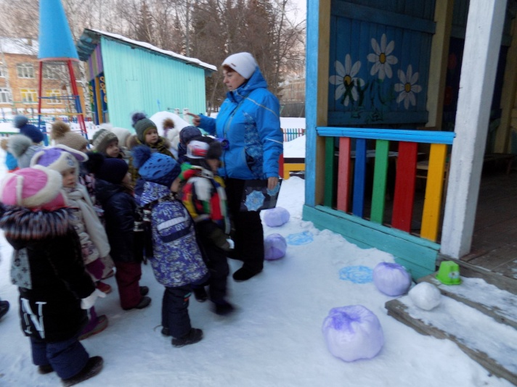 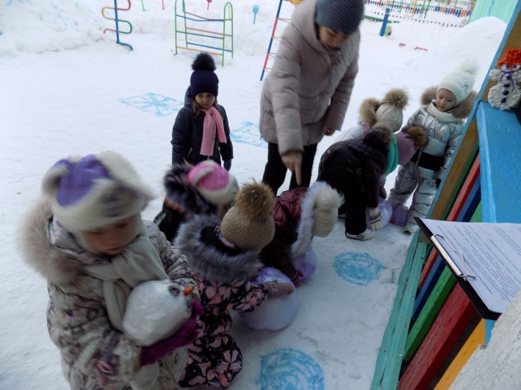

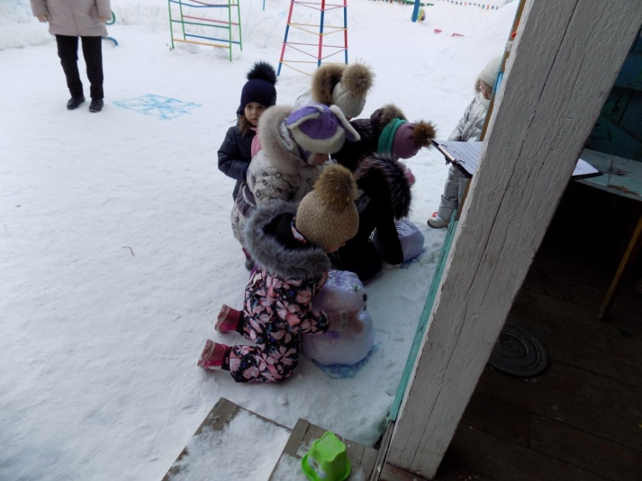 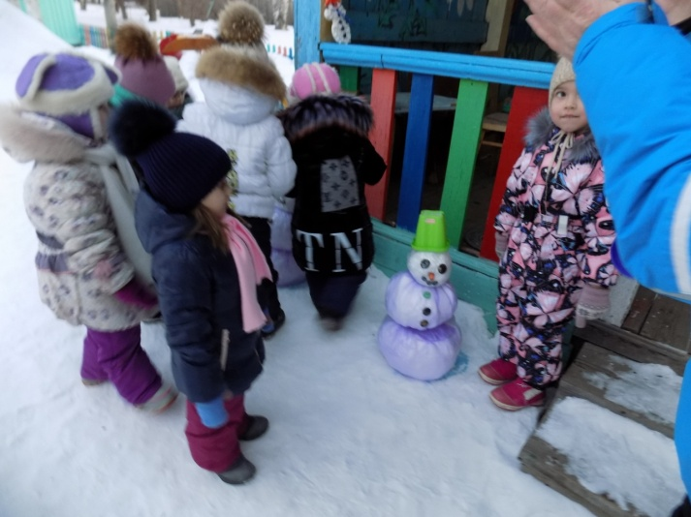

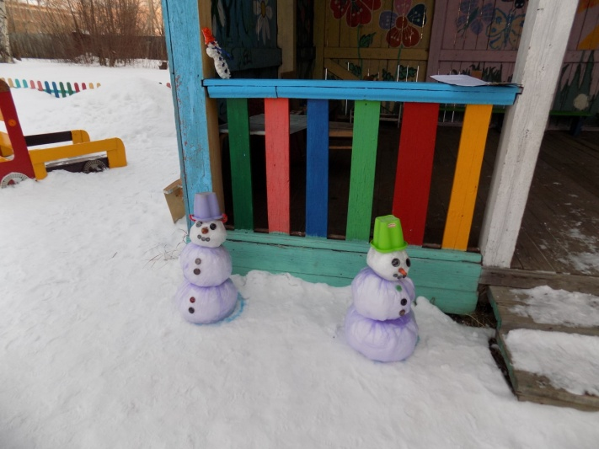

**Снеговик:** Ой, ребята, какие вы молодцы! Помогли мне собрать друзей!

- Я веселый **Снеговик**!

К снегу, к холоду, привык.

Уж, меня слепили ловко:

Вместо носа тут морковка,

Уголёчки , вместо глаз,

И ведёрко просто класс!

**Ведущая:** Какой ты замечательный, Снеговик**.** Ну что вставай с нами в круг поиграем в весёлую игру.

Проводится музыкальная игра *«****Снег руками нагребаем****»*. После игры дети встают вокруг Снеговика.

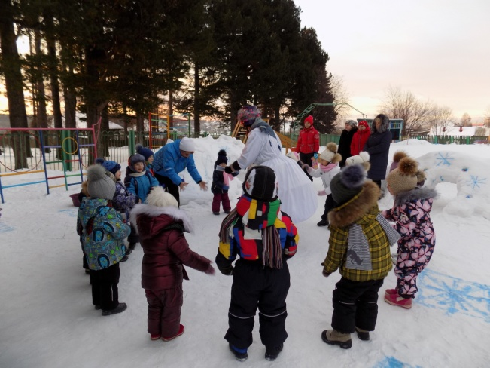 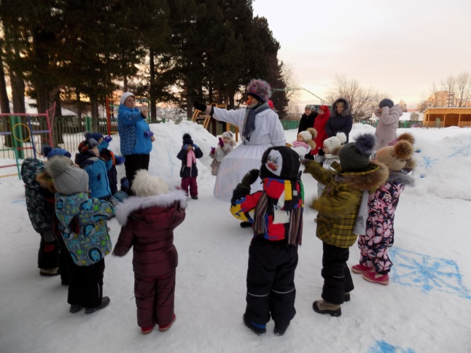

**Снеговик** : Хорошо поиграли!

**Ведущая:**Ребята, скажите пожалуйста, а Снеговика можно лепить из любого снега?

**Дети:** Нет только из липкого!

**Ведущая:**А погода на улице для лепки снеговика какая должна быть?

**Дети:** Тёплая!

**Снеговик:** Значит летом?

**Дети:** Нет, зимой!

**Снеговик:**Ребята, скажите, а сейчас какое время года?

**Дети**: - Зима.

**Снеговик**:-Правильно,зима. А вы про зиму наверное много чего знаете?

**Дети**:-Да,знаем!

**Снеговик**:-А это я сейчас проверю!Я вам буду вопросы задавать,а вы быстро отвечайте!

Проводится игра *«Ответь правильно»*

-**Снег белый или синий**?

-Лед твердый или мягкий?

-**Снег капает или идет**?

-Зимой бывает **снегопад или листопад**?

-Лед скользкий или шершавый?

-На улице мороз или жара?

-Сосульки едят или грызут?

-На коньках катаются или качаются?

-**Снеговика лепят или строят**?

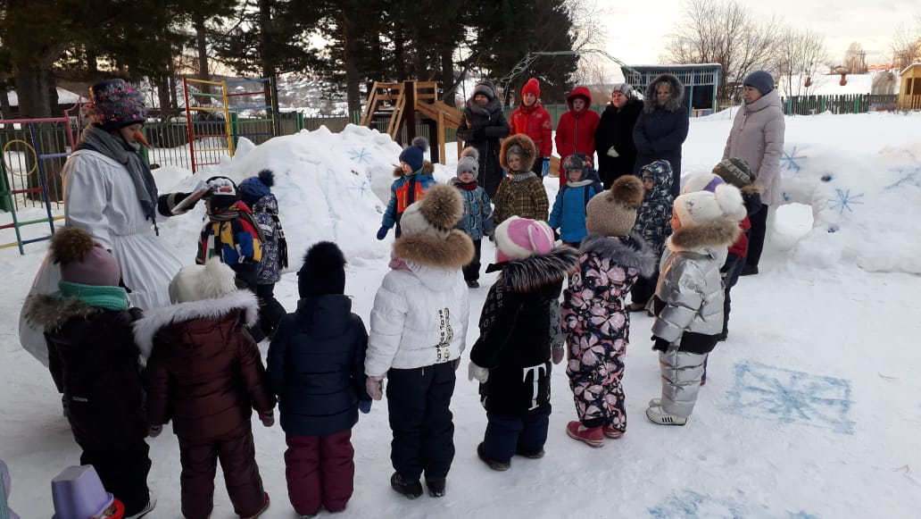

**Снеговик**: - Молодцы! Ответили на все мои вопросы. За ваши правильные ответы *(****Снеговик****достает корзину со снежками)* давайте с вами вместе в снежки будем играть, и метко, очень метко в цель попадать!

**Проводится игра *«Снежки»*.**

Дети делятся на две команды, встают в колонны друг за другом за стартовой линией, на противоположной стороне нужно отметить финишную линию и поставить корзину или ведро. У каждого из участника в руке снежок. По сигналу первые игроки команд добегают до финиша и бросают в корзину снежок; бегом возвращаются к своей команде и становятся в конец колонны. Выигрывает та команда, которая больше накидает снежков в корзину.

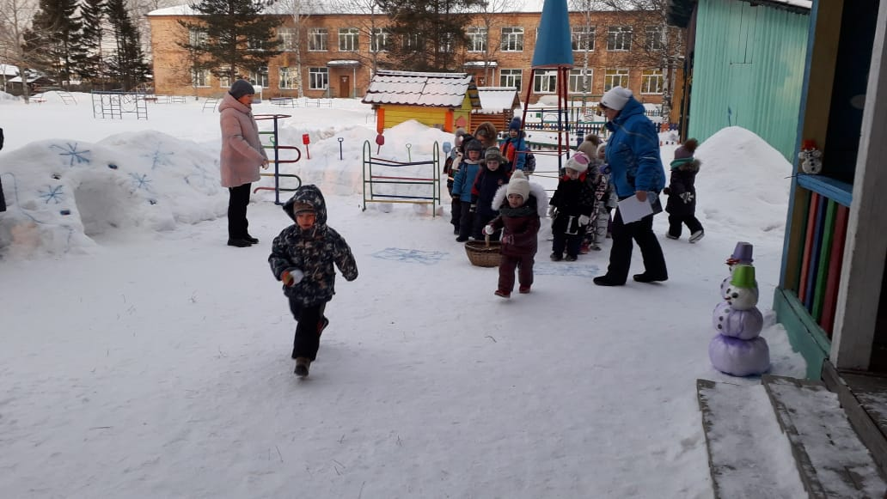

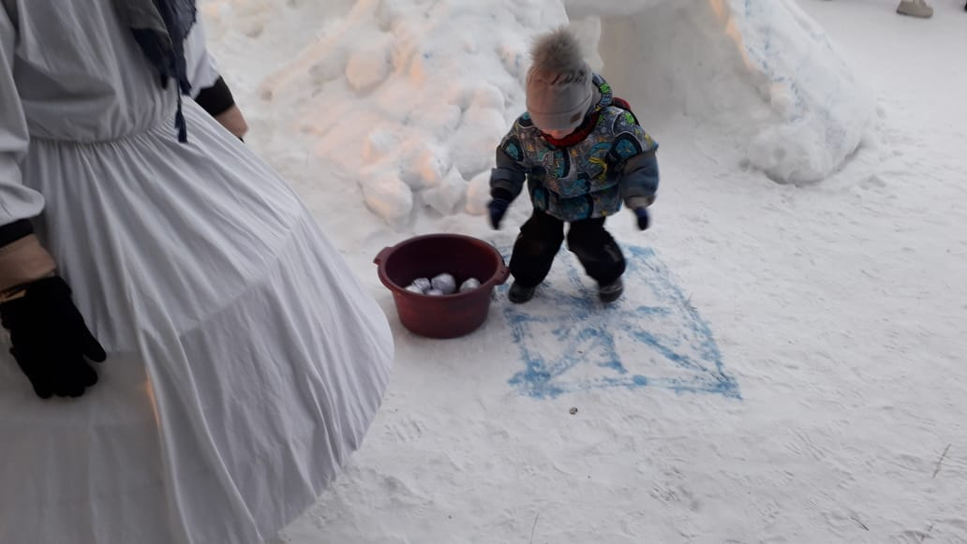

**Снеговик**:- Молодцы, ребята, метко снежки бросаете! А загадки вы умеете отгадывать?

**Дети:**- Умеем!

**Снеговик**:- Ну, тогда отгадайте мои загадки.

1. Все зимой его бояться,

Больно может он кусаться.

Прячьте уши, щеки, нос

Ведь на улице ***(мороз****)*

2. С неба он летит зимой,

Не ходи теперь босой,

Знает каждый человек

Что всегда холодный *(****снег****)*

3. Снежный ком-один,другой,

Нос –морковка-золотой

Во дворе стоит без толка.

А в руках его –метелка *(****снеговик****)*

Мои санки быстро едут:  
4.Я лечу, как на торпеде.  
Вот окончился полет:  
Приземлился я в ….. **(Сугроб)**  
  
5.Только выпали снежинки,  
Побежал я по тропинке,  
А за мной они бегут,  
Весь маршрут мой выдают. **(Следы)**  
  
6.Змейкой вьются по земле,  
Воют жалостно в трубе,  
Засыпают снегом ели.  
Это – зимние …. **(Метели)**  
  
  
7Есть один такой цветок.  
Не вплетешь его в венок.  
На него подуй слегка:  
Был цветок- и нет цветка. **(Снежинка)**  
  
8.Сперва с горы летишь на них,  
А после в гору тянешь их. **(Санки)**  
  
9.Морковка бела  
Всю зиму росла.  
Солнышко пригрело –  
Всю морковку съело. **(Сосулька)**  
  
10.Упал Алеша маленький,  
Торчат из снега … **(Валенки)**  
  
11.Свяжет бабушка их внучке,  
Чтоб зимой не мерзли ручки.  
Сохранят тепло сестрички –  
Шерстяные …. **(Рукавички)**  
  
Во дворе катали ком,  
Ведро старое на нем.  
Нос приделали, и вмиг  
Получился … **(Снеговик)**

**Снеговик ищет метлу**, затем находит.

**Снеговик**: Ой, метелочка моя, потерял ведь я тебя!

Хорошо, что ты нашлась! Наигрались здесь мы всласть!

*(Подносит метлу к уху, делает вид, что разговаривает с ней)*.

Что? Еще одна игра? *(Обращаясь к детям)*. Поиграем, детвора?

**Игровое упражнение** *«Кто быстрее покатается на метле»*

Игра в командах, бег на метёлках до флажка и обратно.

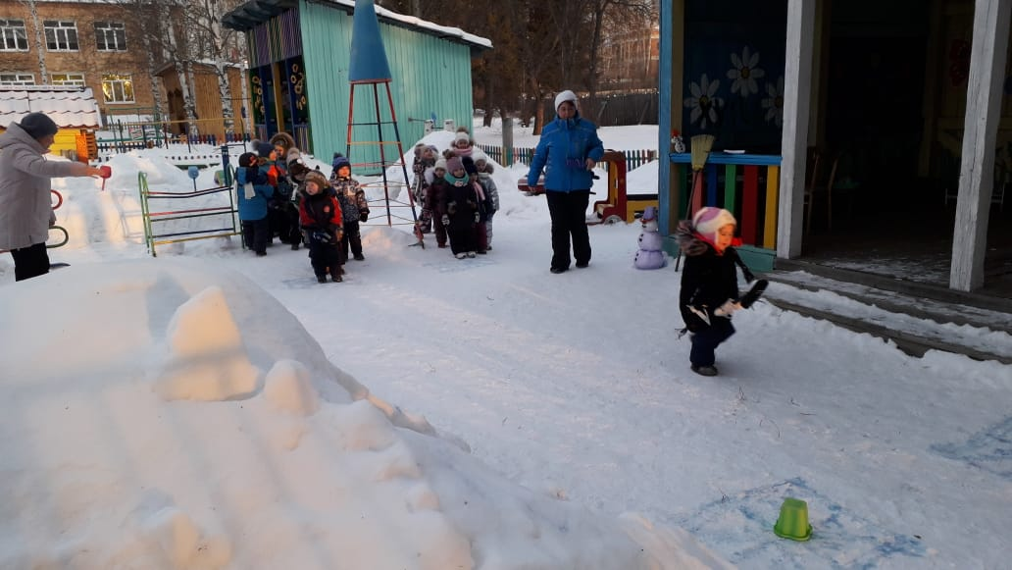

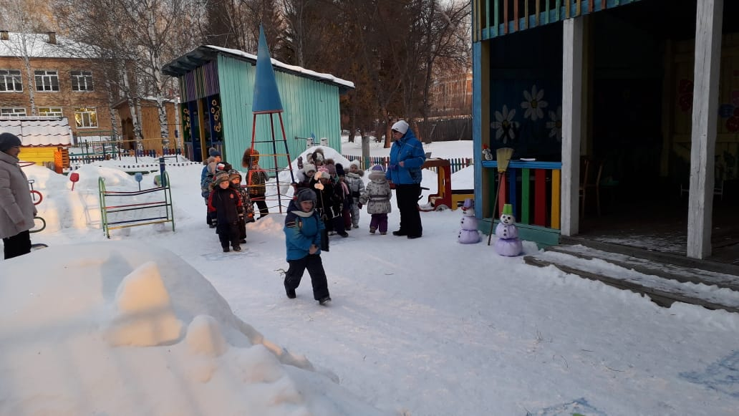

**Ведущая**: Снеговик, посмотри как нам весело зимой!

**Снеговик**: И, правда, с вами весело!

**Снеговик:** А теперь пора проверить снова, насколько сильны ваши команды.

У каждой команды снежный ком в виде резинового мяча, обшитого белой тканью. Снежный ком у участников, стоящих в колонне первыми. Ноги у детей на ширине плеч. По сигналу Снеговика дети начинают перекатывать снежный ком между ног от первого участника к последнему. Команда, которая  выполняет задание первой, выигрывает.  
**Снеговик:**- Молодцы, ребята! Ловко справились с заданием!

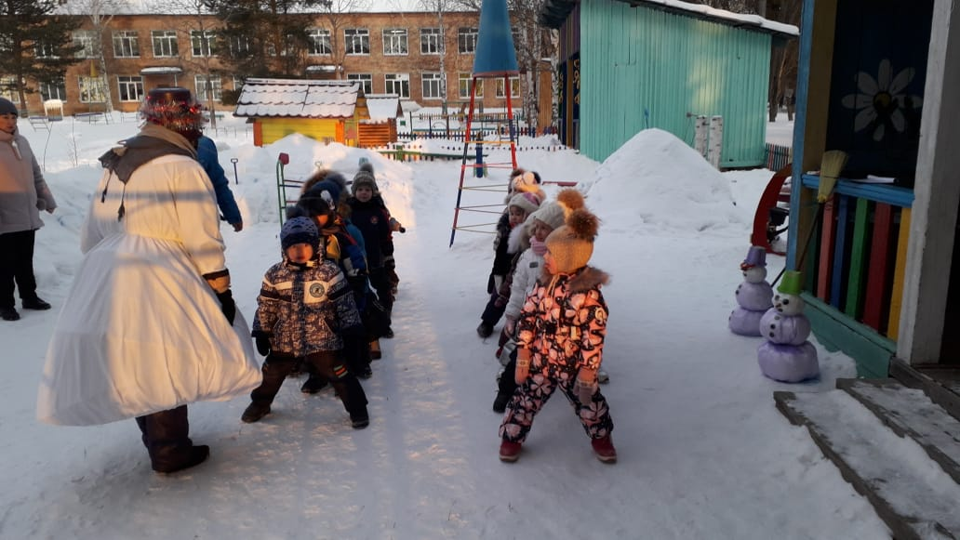

**Снеговик:**Ребята, я смотрю, у вас на площадке есть два туннеля. Я никогда не видел, как дети в них пролезают!

**Ведущая:**Асейчас мы тебе покажем, как надо в туннель пролазить!!!

**Игровое упражнение пролезь в туннель.**

Дети по одному пролезают через туннель.

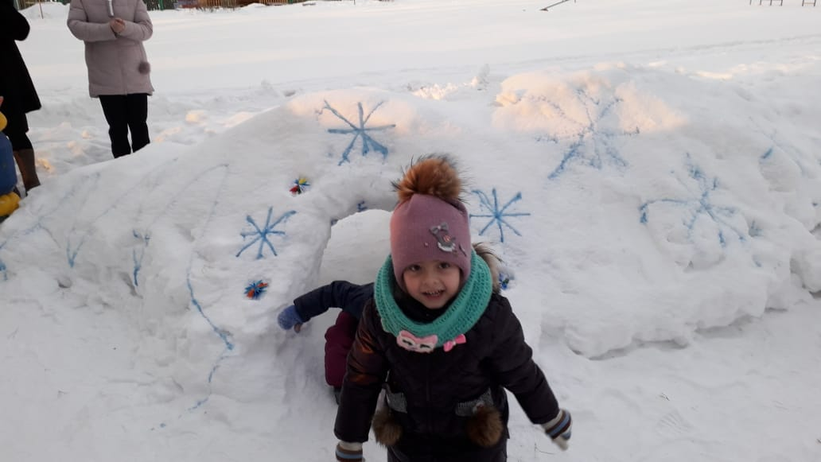

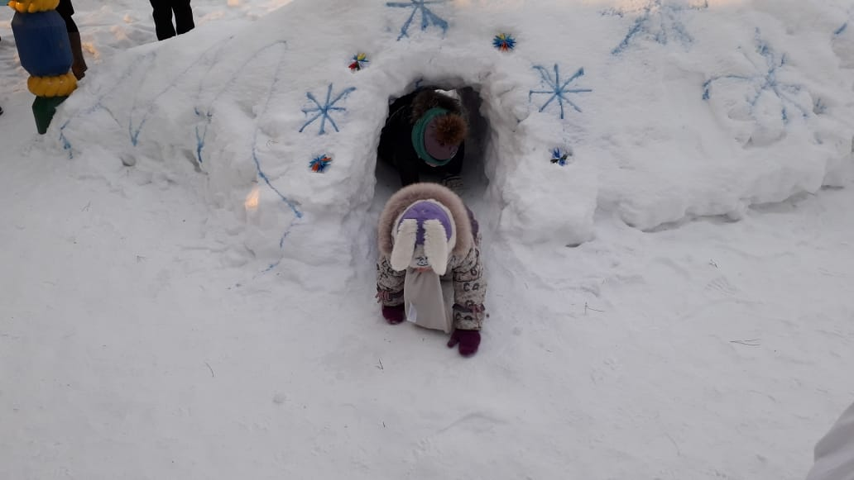

**Снеговик:** Ребята, замечательно мы с вами поиграли. Я очень рад, что познакомился с вами. Хочу вам сделать подарок.

**Ведущая:** Молодец, **Снеговик**! Хорошая у тебя идея! Но что же ты можешь подарить ребятам?

**Снеговик (**задумывается, подходит к тазу, где лежали снежки).А подарю - ка я ребятам снежки.

**Ведущая:** Мы будем провожать сейчас ребят в **группу**. Ребята, что произойдёт со снежками в **группе**?

**Дети:** Они растают.

**Ведущая:** Почему?

**Дети:** Снег в тепле тает.

**Ведущая:** Да и к чему ребятам снежки?

**Снеговик:** Мои снежки можно есть. Они не растают.

**Ведущая:** Ребята, разве можно есть снежки?

**Дети:** Нет.

**Ведущая:** Почему?

**Дети:** Можно заболеть!

**Снеговик:** Ну, что вы! Я не хочу, чтобы мои друзья заболели. Снежки давно превратились в угощенье(убирает ткань с таза, угощает детей зефиром).

**Ведущая:** Здорово придумал!

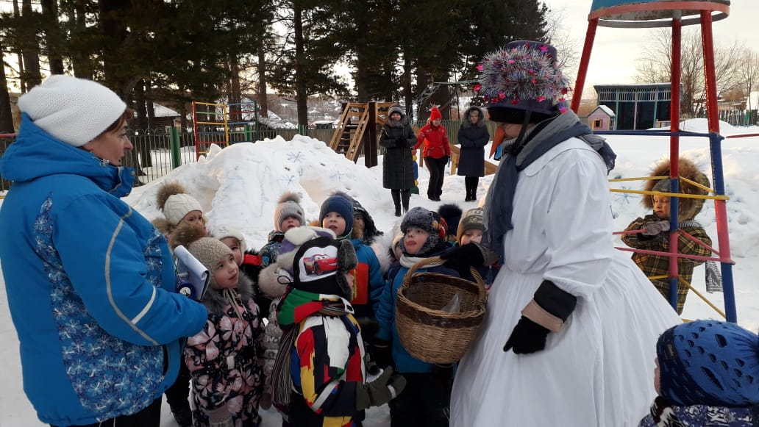

**Снеговик**: Все играли, веселились.  
Не  устали, а взбодрились.  
Пора игры завершать,  
Пора вам в детский сад  шагать.  
А мне  пора с вами проститься. Не могу вас проводить в группу, боюсь растаять. До свидания, ребята!

**Дети:** До свидания!

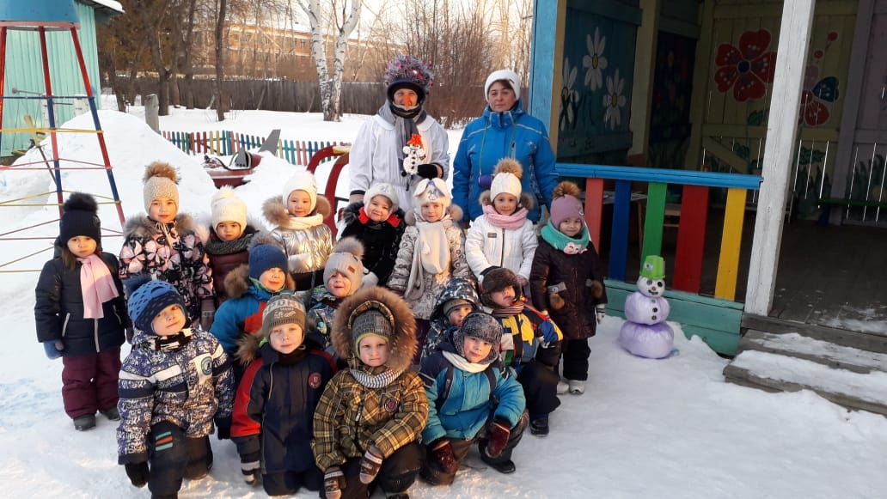  
**Дети идут в группу**.

**Воспитатель:**  
Ребята, вам понравилась прогулка? (да)  
**Воспитатель:**  
Что вам особенно запомнилось?   (было весело,  понравились конкурсы и задания Снеговика)  
**Воспитатель:**  
Ребята, вы все - молодцы! Были очень активны, замечательно справились со всеми заданиями Снеговика.